Активация ПК Смета-Смарт

**Активация ПК Смета-Смарт**

Для активации ПК Смета-Смарт необходимо запустить программу Смета-Смарт.

1. В окне регистрации нажмите кнопку «Параметры».

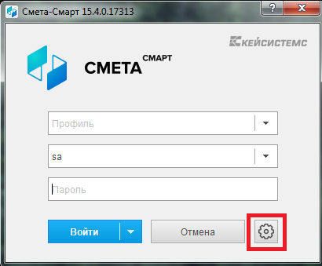

1. На вкладке Регистрация нажмите кнопку «Активация»

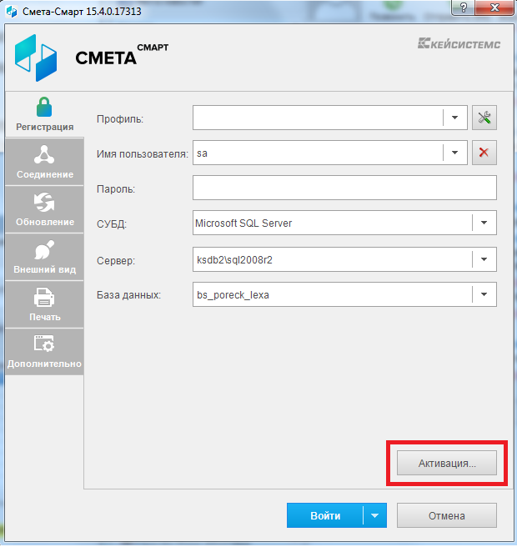

1. В окне активации комплекса скопируйте **Код сигнатуры.** Для этого нажмите кнопку «Копировать», расположенную справой стороны поля с сигнатурой.

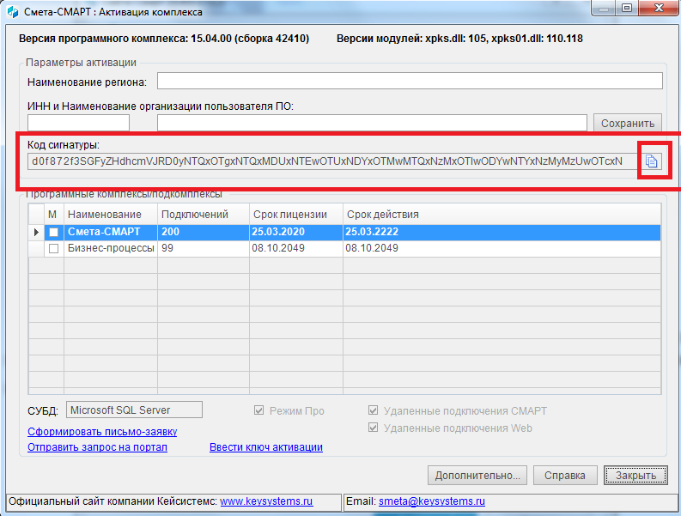

1. Полученную сигнатуру используйте на нашем портале <http://portal.keysystems.ru/> для получения ключа. Для получения ключа необходимо перейти в личный кабинет (кнопка «Войти в личный кабинет»).

После получения ключа, скопируйте его в буфер обмена. Для этого нужно выделить все символы ключа (Ctrl+A).

1. После получения ключа регистрации, введите его в этом же окне. Для этого нужно перейти по ссылке Ввести ключ регистрации*.* Откроется окно ввода ключа. Вставьте полученный ключ в поле ввода ключа с помощью сочетания клавиш Ctrl+V.

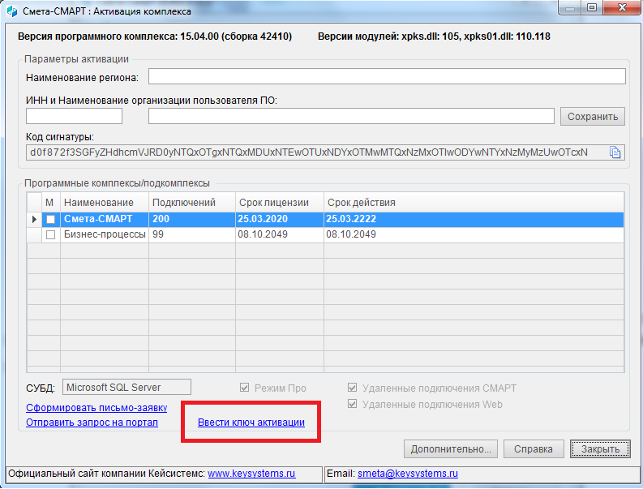

При успешной активации выйдет соответствующее сообщение и табличке окна «Активация комплекса» отобразится срок лицензии и количество разрешенных подключений.

Если после активации срок лицензии не записался, то возможно вы скопировали не все символы ключа. Повторите операцию ввода ключа снова.